Ханты-Мансийский автономный округ - Югра

муниципальное автономное дошкольное образовательное учреждение города Нижневартовска детский сад № 29 «Ёлочка»



|  |  |  |
| --- | --- | --- |
| **ПРИНЯТО** | ДОКУМЕНТ ПОДПИСАН ЭЛЕКТРОННОЙ ПОДПИСЬЮ | **УТВЕРЖДАЮ** |
| на педагогическом совете № 1  протокол от 31.08.2023г. № 1 | Сертификат: 2F40FF363DA4EF83125DD86747EBE5AF  Владелец: Корнеенко Татьяна Михайловна Действителен: с 12.10.2022 до 05.01.2024 | Исполняющий обязанности заведующего МАДОУ  г. Нижневартовска ДС № 29 «Ёлочка» |
|  |  | М.В. Бублей |
|  |  | Приказ от 31.08.2023г. № 361 |

ПАСПОРТ БАССЕЙНА

КОРПУС №2

на 2023-2024 учебный год

**Инструктор по плаванию:** Бребан С.В М.А

г. Нижневартовск 2023

**Содержание:**

1. **Пояснительная записка**
   1. Цели и задачи кабинета.
   2. Общие сведения о бассейне
   3. Общие требования без опасности
2. **Характеристика помещений бассейна**
   1. ПЛАН – СХЕМА бассейна
   2. Перечень противопожарного инвентаря
   3. Наличие медицинской аптечки (перечень)
   4. Санитарно-гигиенические правила работы в бассейне
   5. Требования к организации занятий в бассейне
3. **Планразвитиябассейнапоматериально-техническому,учебно-материальномуобеспечению**
   1. Материально-техническое обеспечение
   2. Учебно-материальное обеспечение
4. **Общие сведения**
   1. График работы бассейна
   2. Опись имущества помещений бассейна
5. **Учебно-материальное обеспечение**
   1. Технические средства обучения
   2. Учебно-наглядные пособия
   3. Санитарно-материальное обеспечение для обработки помещений бассейна
   4. Учебные пособия. Программно-методическое обеспечение
   5. Учебно-методическая литература

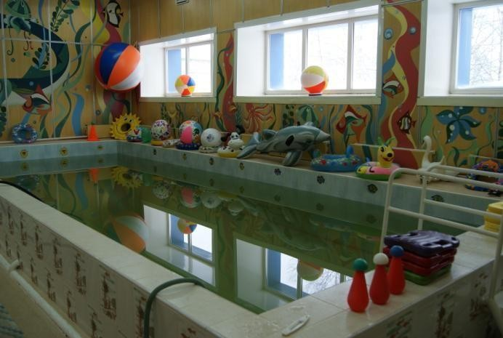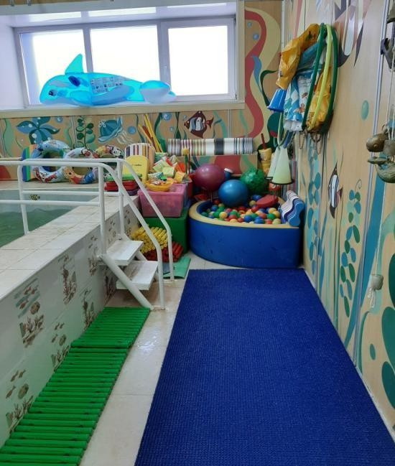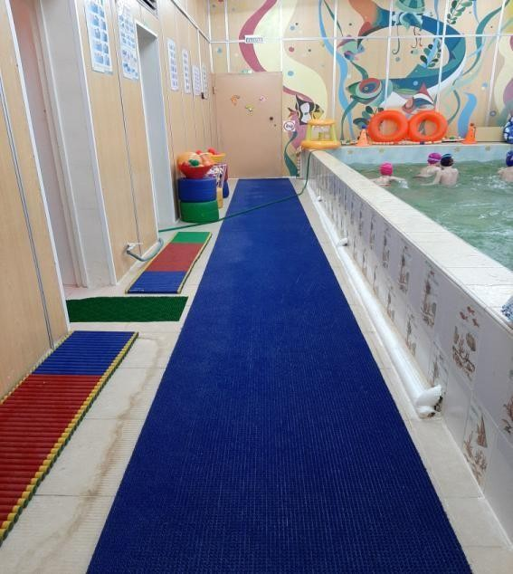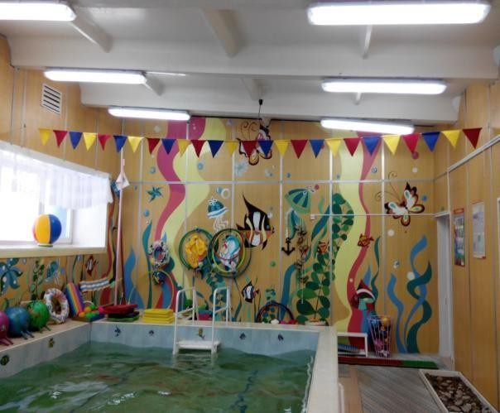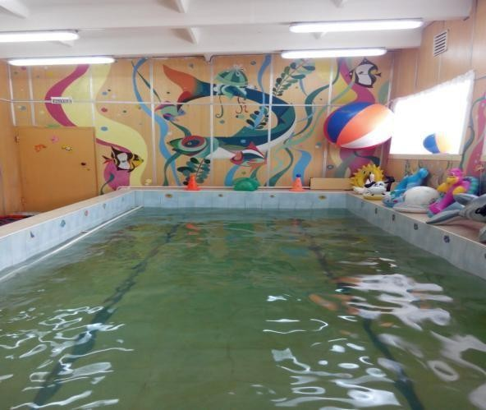**Зал с чашей бассейна.**

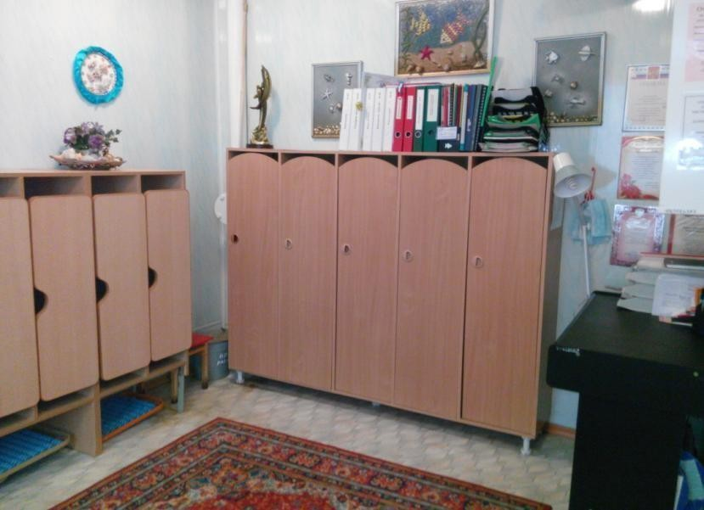**Комната для разминки (сухое плавание).**

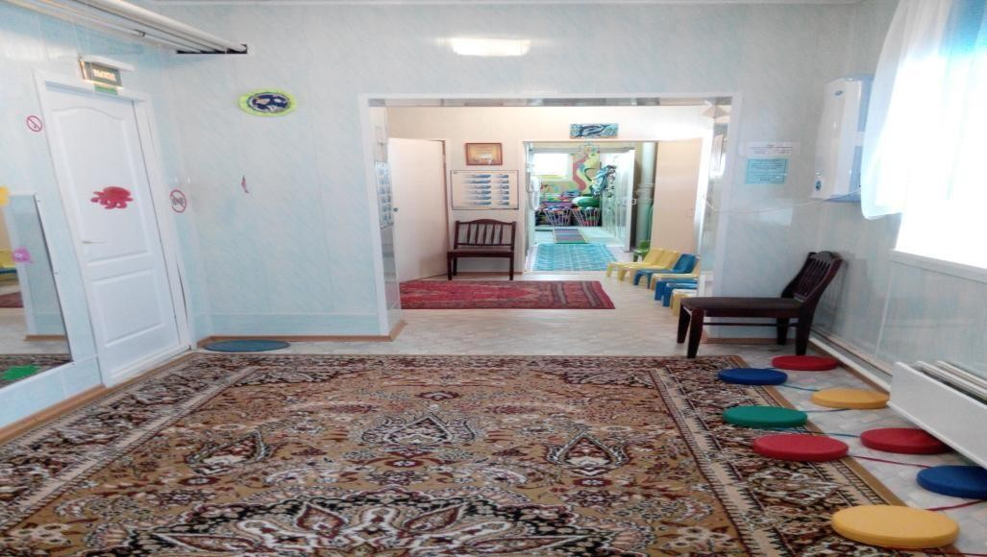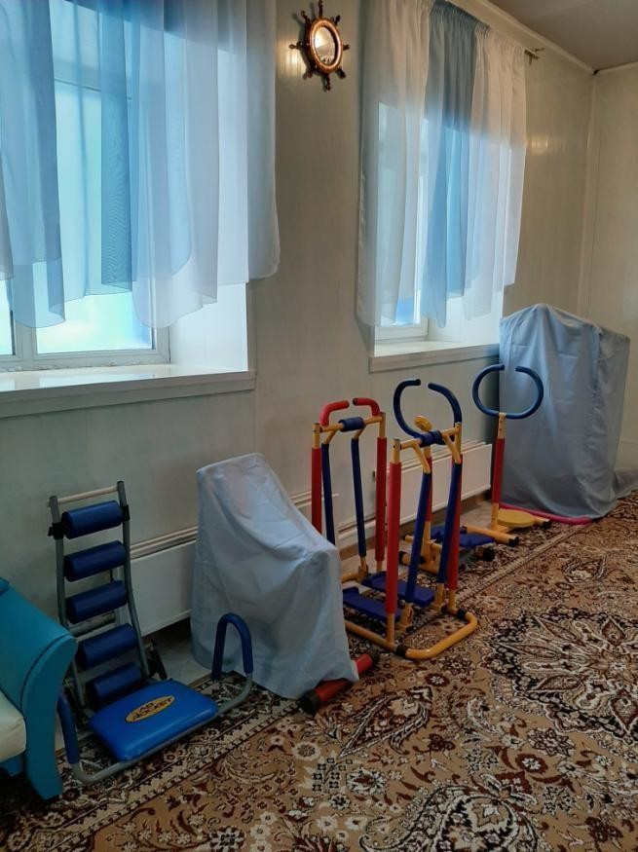

**Раздевалка.**

**Душевая стремя отдельными кабинками.**

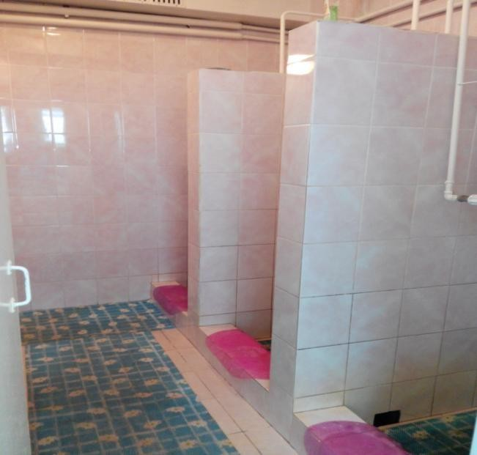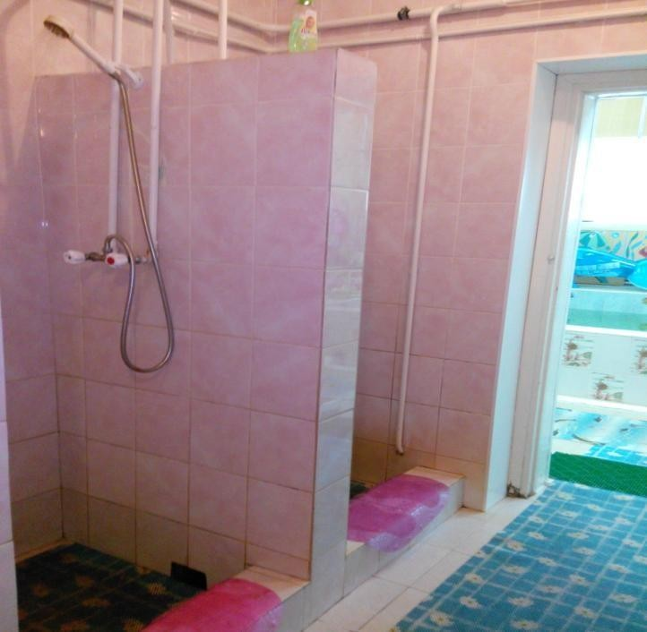

* + 1. **Пояснительная записка**
       1. **Цели и задачи кабинета** инструктора по физической культуре

***Цель:*** Охрана и укрепление физического и психического здоровья детей.

***Задачи****:* Оздоровительные: направлены на гармоничное психофизическое развитие ребенка, совершенствование опорно – двигательного аппарата, формирование правильной осанки, повышение работоспособности организма приобщение ребенка к здоровому образу жизни. Образовательные: формирование двигательных умений и навыков, развитие психофизических качеств (силы, ловкости, выносливости, гибкости и др.) и двигательных способностей (координации движений, дыхательных функций) у детей разных возрастных групп, форм и знаний о видах и способах плавания и собственном теле, об оздоровительном воздействии плавания на организм, осознанности

двигательных действий, развитии пространственных ориентировок; усвоение спортивной терминологии, развитие внимания, мышления, памяти. Воспитательные: направлены на воспитание двигательной культуры, нравственно- волевых качеств: смелости, находчивости, чувства собственного достоинства.

* + - 1. **Общие сведения о бассейне:** Ответственное лицо за бассейн: Бребан С. В.- инструктор по физической культуре

(плаванию). Техническая характеристика: бассейна соответствует санитарно эпидемиологическим требованиям, правилам техники безопасности, охраны жизни и здоровья детей, правилам пожарной безопасности СП 2.4.3648-20, СП 3.1/2.4.3598-20. Внутренняя отделкабассейнасоответствуетдействующимСанПиН1.2.3685-21.

* + - 1. **Общие требования безопасности**

ПРИ ПРОВЕДЕНИИ ОБРАЗОВАТЕЛЬНОЙ ДЕЯТЕЛЬНОСТИ ПО ПЛАВАНИЮ В БАССЕЙНЕ

➢ К образовательной деятельности по плаванию допускаются дети дошкольного возраста, не имеющие противопоказаний по состоянию здоровья после прохождения медицинского осмотра.

➢ В процессе образовательной деятельности воспитанники должны соблюдать правила поведения в воде, установленный режим и расписание.

➢Образовательная деятельность по плаванию должны проводиться под руководством инструктора, воспитателя,тренера.

➢Инструктор по плаванию должен иметь специальное педагогическое образование, подтверждѐнное именным документом установленного образца(диплом). Параметры Характеристика Параметров Общаяплощадь-93,67. Площадьзала-56,5. Площадь чаши бассейна- 27. Площадь комнаты для разминки(Сухоеплавание) -13, 5.Площадь раздевалки-11,4 Площадь душевой-9,6.Туалет-1,3.Умывальник-1,3 Освещение естественное имеется. Освещение искусственное имеется. Уровень освещѐнности Норма. Наличие системы пожарной безопасности. Имеется наличие системы отопления, имеется возможность проветривания вентиляция. Поверхность пола (удобная для обработки).

➢Инструктор должен сам не только хорошо плавать и нырять, но и знать приѐмы транспортировки пострадавшего на воде, уметь освобождаться от захватов тонущего человека и др.

➢Инструктор несѐт персональную ответственность за сохранность жизни и здоровья и безопасность детей во время занятий на воде.

➢Инструктор перед допуском к работе должен пройти предварительный медицинский осмотр, в последующем медосмотры проводятся в сроки установленные Минздравом России.

➢*Инструктордолженбытьпроинструктированпоследующимвидаминструктажа:*

* вводного (при поступлении на работу);
* первичного на рабочем месте;
* периодического на рабочем месте (нереже1разав6месяцеввходеработы);
* целевого, при необходимости выполнения разовых работ, не связанных с основными обязанностями;
* внепланового при изменении условия труда или нарушении правил охраны труда, длительных перерывов в работе и других обстоятельств.

*Во время образовательной деятельности по плаванию на инструктора и воспитанников действуют следующие опасные и вредные факторы:*

* повышенное нервно-эмоциональное состояние;
* вероятность возникновения судорог ноги обширных судорог во всѐм теле;
* опасные игры в воде, связанные с подныриванием, сталкиванием в воду и т.п.;

➢ Инструктор должен пройти обучение по оказанию первой доврачебной помощи пострадавшим, при несчастных случаях в объѐм инструкции по первой доврачебной помощи, освоению практических способов оказания помощи с последующей проверкой знаний.

➢ При проведении образовательной деятельности по плаванию должны быть подготовлены средства для спасения утопающих, а также аптечка с набором необходимым медикаментов и перевязочных средств, для оказания первой доврачебной помощи.

➢ При образовательной деятельности по плаванию в бассейне инструктор должен знать правила пожарной безопасности, мероприятия по обеспечению пожарной безопасности, местонахождение первичных средств тушения пожара и умение правильно пользоваться ими (в объеме инструкции по пожарной безопасности, действующей в учреждении).

➢ На время ОД воспитанники и инструктор должны иметь купальные костюмы (плавки) и резиновую шапочку.

➢ О каждом несчастном случае во время образовательной деятельности по плаванию инструктор должен, после оказания пострадавшему первой доврачебной помощи и принятия других оперативных мер, известить руководителя или дежурного администратора образовательного учреждения.

➢ Воспитанники, не соблюдающие правила безопасности во время образовательной деятельности по плаванию, от образовательной деятельности отстраняются. Перед очередной образовательной деятельностью с детьми проводится беседа.

➢ Соблюдение требований настоящей инструкции является должностной обязанностью инструктора, а их нарушение влечет за собой ответственность, установленную законодательством РФ. Требования безопасности перед началом образовательной деятельности по плаванию

➢ Перед началом образовательной деятельности инструктор должен убедиться, что вода в бассейне соответствует температурному режиму и гигиеническом состоянию.

➢ Включить полностью освещение и убедиться в исправной работе светильников. Наименьшая освещенность должна быть: не менее200лк(13вт/кв.м) при люминесцентныхлампахнеменее100лк (32вт/кв.м) при лампах накаливания.

➢Перед образовательной деятельностью подготовить спасательные средства (спасательные круги, шесты ит.д.).

➢ Подготовить необходимый для данной образовательной деятельности инвентарь (мячи, трубочки, доски, надувные игрушки и т.д.), предварительно обработав их в соответствии с санитарно-гигиеническими требованиями.

➢ Раздевалки должны быть оборудованы шкафами или крючками для одежды, скамейками и стульями для раздевания / одевания, душевые–индивидуальными системами холодной и горячей воды. На пол в раздевалках кладутся резиновые коврики.

➢ У инструктора должен быть список детей, которые приступили к ОД по плаванию. В случае недомогания плохого самочувствия ребенок к образовательной деятельности на воде не допускается.

➢ Во избежание падений детей убедиться в том, что коврики и дорожки надѐжно укреплены на полу. Полы должны быть вытерты насухо перед каждой образовательной деятельностью. С целью обеспечения безопасности детей и предупреждения травматизма при выходе из бассейна и из душевой кладутся резиновые коврики, чтобы дети не скользили по мокрому полу.

*Требование безопасности во время работы*

➢ Инструктор должен провести с воспитанниками разминку, выполнив несколько упражнений на суше. Перед заходом в воду дети должны принять душ. Входить в бассейн можно только с разрешения инструктора. Воспитанники должны внимательно слушать и выполнять указ уния и команды инструктора.

➢ Во время образовательной деятельности по плаванию инструктор не должен оставлять воспитанников без присмотра, даже при низком уровне воды. За умеющими плавать следует осуществлять общее наблюдение.

➢Воспитанникам запрещается нырять.

➢Запрещается устраивать на воде опасные игры, в играх и развлечениях кричать слово «ТОНУ!!!», толкать, хватать друг друга за руки и за ноги, прыгать друг на друга.

➢ Для предупреждения судорог нельзя находиться в холодной воде более 5 минут и делать быстрые и резкие движения, которые ведут к чрезмерному утомлению мышц.

➢При судорогах следует не теряться, стараться держаться на воде и позвать на помощь.

➢ Почувствовав озноб, недомогание, усталость, необходимо быстро выйти из воды, растереться сухим полотенцем, поставить в известность инструктора о состоянии здоровья.

➢Инструктор должен научить детей правильно пользоваться плавательными средствами и инвентарѐм, бережно относится к ним.

Требования безопасности при чрезвычайных ситуациях

➢При появлении любых признаков чрезвычайной ситуации (вовремя занятий погас свет в бассейн, запах жженой изоляции, задымление и д.р.) немедленно прекратить занятия вывести детей из воды. ОД продолжить только после устранения неисправности.

➢При получении воспитанниками травмы немедленно сообщать об этом руководителю учреждения, уметь оказать первую помощь пострадавшему. При необходимости отправить его в ближайшее лечебное учреждение.

➢Приѐмы, способы и последовательность действий спасателя подробно изложены в инструкции по оказанию первой доврачебной помощи, действующей в образовательном учреждении.

➢ После окончания действий оперативного характера инструктор должен проверить воспитанников по списку. Требования безопасности по окончании образовательной деятельности по плаванию

➢По окончанию образовательной деятельности дети должны организованно выйти из воды, принять тѐплый душ, насухо вытереться полотенцем и сразу же одеться.

➢Привести в исходное положение весь инвентарь, провести уборку, проветрить помещение.

* + 1. **Характеристика помещений бассейна 2.1.ПЛАН-СХЕМАбассейна**

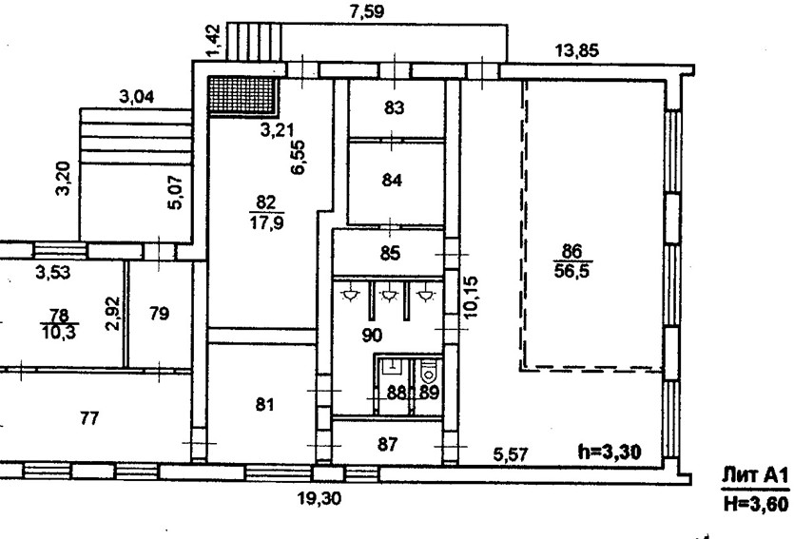

|  |  |
| --- | --- |
| Площадь общая | 31,7кв.м. |
| Площадь чаши бассейна | 56,5кв.м. |
| Количество рабочих мест | 2 |
| Система вентиляции | Вентиляция–приточно-вытяжная. Выпуск приточного воздуха  навысоте3 метров от пола. |
| Система отопления | Централизованное |
| Система водоснабжения | Централизованное |
| Система защиты электрооборудования | Заземлено |
| Количество ламп(л.д.с.) | 31 |
| Искусственное освещение(л.д.с.) | л.д.с. |
| Электрические розетки(количество) | 8 |
| Выключатели | 9 |
| Пожарная сигнализация/дымоуловители | да |
| Количество окон | 7 |
| Допустимое количество воспитанников, согласно  СанПиН2.4.1.2660-10 | 15детейвподгруппе |

л.д.с.–лампы дневного света,

**Пол**–поверхность ровная без щелей и изъянов, плитка, покрыта линолеумом.

**Стены** – в зале чаши бассейна- панели МДФ; в разминочной и раздевальной комнатах – пластиковые панели; в душевой и туалете -кафель.

**Окна** – пластиковые открывающиеся.

**Батареи** – расположены в нише под окнами и закрыты решетками, которые обеспечивают циркуляцию воздуха.

**Освещение**–двустороннее (искусственное и естественное).

**Светильники** защищены от механических повреждений.

**Вентиляция**–приточно-вытяжная. Выпуск приточного воздуха на высоте 3 метров от пола.

**Уровень шума** в помещениях соответствует требованиям санитарных норм.

**Очистка воздуха** ультрафиолетовый облучатель рециркулятор «Дезар - 3», проветривание после каждого занятия. В помещениях бассейна есть три эвакуационных выхода.

* 1. **Перечень противопожарного инвентаря**

|  |  |  |
| --- | --- | --- |
| **№** | **Наименование** | **Кол-во** |
| 1. | Средства индивидуальной защиты«Алина» | 15 |
| 2. | Навесной шкафчик для средств индивидуальной защиты | 1 |
| 3. | Порошковый огнетушитель | 2 |
| 4. | Пожарная сигнализация | 2 |
| 5. | Извещатель пожарный ручной«ИР-1» | 3 |
|  | Извещатель пожарный дымовой«ИПД-31» | 3 |
| 6. | Шкаф пожарный | 1 |
| 7. | Пожарный кран (пожарный рукав и ствол) | 1 |

* 1. **Наличие медицинской аптечки(перечень)**

Приказ Министерства здравоохранения Российской Федерации от 6 июня 2012 г. № 4н "Об утвержденииноменклатурнойклассификациимедицинскихизделий"(зарегистрированМинистерствомюстиц ииРоссийскойФедерации9июля2012г.,регистрационный №24852)сизменениями,внесеннымиприказамиМи нистерстваздравоохраненияРоссийскойФедерацииот25сентября2014г.№557н(зарегистрированМинистерст вомюстицииРоссийскойФедерации17декабря2014г.,регистрационный

№ 35201), от 7 июля 2020 г. № 686н (зарегистрирован Министерством юстиции Российской Федерации 10августа2020 г., регистрационный № 59225).

Аптечка для оказания первой помощи работникам

(далее -аптечка) комплектуется следующими медицинскими изделиями

|  |  |  |  |  |
| --- | --- | --- | --- | --- |
| 1. | 182450 | Маскахирургическая,одноразовогоиспользования | Маска  медицинскаятерильная одноразовая | 10 шт. |
| 367580 | Маскалицеваядлязащитыдыхательныхпутей,одноразовогоользовани я |
| 2. | 122540 | Перчаткисмотровые/процедурныеизлатексагевеи,неопудренные,тер ильные | Перчатки  медицинскиетерильные,разме ромнеменее | 2 пары |
| 122560 | Перчаткисмотровые/процедурныеизлатексагевеи,опудренные |  |  |
| 139350 | Перчаткисмотровые/процедурныеизполихлоропрена, |  |  |

|  |  |  |  |  |
| --- | --- | --- | --- | --- |
|  |  | пудренные |  | |
| 139360 | Перчаткисмотровые/процедурныеизполихлоропрена,опудренные |
| 185830 | Перчаткисмотровые/процедурныенитриловые,неопудренные,териль ные |
| 185850 | Перчаткисмотровые/процедурныенитриловые,опудренные |
| 205280 | Перчаткисмотровые/процедурныевиниловые,неопудренные |
| 205290 | Перчаткисмотровые/процедурныевиниловые,опудренные |
| 298450 | Перчаткисмотровые/процедурныеизгваюловоголатекса,пу дренные |
| 320790 | Перчатки смотровые/процедурные нитриловые, неопудренные,ибактериальные |
| 321530 | Перчаткисмотровые/процедурныеполиизопреновые,неопудренные |
| 3. | 327410 | Маска для сердечно-легочной реанимации, одноразовогоользования | Устройстводляпроведенияу сственного дыхания "Рот- ройство-Рот" | 1шт. |
| 4. | 210370 | Жгут на верхнюю/нижнюю конечность, многоразовогоользования | Жгуткровоостанавливающий остановки | 1шт. |
| 210380 | Жгут на верхнюю/нижнюю конечность, одноразовогоользования | артериальногокровотечения |
| 5. | 150130 | Рулонмарлевыйтканый,нестерильный | Бинтмарлевыймедицинскийм еромне | 4шт. |
| 150140 | Бинтмарлевыйтканый,стерильный | менее5 мх10 см |
| 6. | 150130 | Рулонмарлевыйтканый,нестерильный | Бинтмарлевыймедицинскийм еромне | 4шт. |
| 150140 | Бинтмарлевыйтканый,стерильный | менее7 мх14 см |
| 7. | 223580 | Салфеткамарлеваятканая,стерильная | Салфеткимарлевые ицинские стерильные размеромменее16х14 см№10 | 2уп. |
| 8. | 136010 | Лейкопластырькожныйстандартный | Лейкопластырь фиксирующийонный | 1шт. |
| 122900 | Лейкопластырькожныйгипоаллергенный | размеромнеменее2 х500 см |
| 141730 | Лейкопластырькожныйсиликоновый |  |
| 269230 | Лейкопластырькожныйводонепроницаемый |  |
| 9. | 142270 | Лейкопластырьдляповерхностныхранантибактериальный | Лейкопластырь  бактерицидныймеромнеменее1, 9 х7,2см | 10 шт. |
| 10. | 142270 | Лейкопластырьдляповерхностныхранантибактериальный | Лейкопластырь  бактерицидныймеромнеменее4х 10см | 2шт. |
| 11. | 293880 | Одеялоспасательное | Покрывало спасательноетермическоеразме ромнеменеех210см | 2шт. |
| 12. | 260590 | Ножницыхирургическиеобщегоназначения,многоразовогоользовани я | Ножницы для разрезанияязок | 1шт. |
| 116910 | Ножницы для перевязочного материала, многоразовогоользования |  |  |
| 103290 | Ножницыдляразрезаниятонкойгипсовойповязки |  |  |
| 151740 | Ножницыдиссекционные |  |  |

* 1. **Санитарно-гигиенические правила работы в бассейне**

**Согласно санитарным правилам СП2.4.3648-20 «Санитарно-эпидемиологические требования к организациям воспитания и обучения, отдыха и оздоровления детей и молодёжи»** утв. постановлением Главного государственного санитарного врача РФ от 28сентября 2020 года N 28. СанПиН1.2.3685-21«Гигиенические нормативы и требования к обеспечению безопасности и (или) безвредности для человека факторов среды обитания» от 28января 2021года N2СП3.1./2/4.3598-20«Санитарно-

Эпидемиологические требования к устройству, содержанию и организации работы образовател ьных организаций и других объектов социальной

Инфраструктуры для детей и молодёжи в условиях распространения новой коронавирусной инфекции(COVID-19) от 30 июня

2020года N16(сизменениямина24марта2021год) утв. Постановлением Главного государствен ного санитарного врача РФ.

**Гигиенические нормативы параметров микроклимата в помещениях Закрытых плавательных бассейнов, бассейнов аквапарков**

**Об утверждении санитарных правил СП 2.4.3648-20 « Санитарно- эпидемиологические требования к организациям воспитания и обучения, отдыха и оздоровления детей и молодёжи» от 28сентября 2020годаN28**

|  |  |  |  |
| --- | --- | --- | --- |
| Назначение помещений | Температура воздуха С | Относительная влажность воздуха  % | Скорость движения воздуха, м/с |
| Залы чаши бассейнов | На1-2оСвыше Температуры воды | до 65 | неболее0,2 |
| Залы чаши бассейнов аквапарков | выше температуры воды бассейна наибольшейпло  щадина1оС | до 65 | неболее0,2 |
| Залы подготовки занятий | нениже18 | до 60 | неболее0,5 |
| Раздевалки | нениже25 | -- | Не нормируется |
| Душевые | нениже25 | -- | -- |
| Массажные | нениже22 | -- | -- |
| Камера сауны | неболее120 | -- | -- |

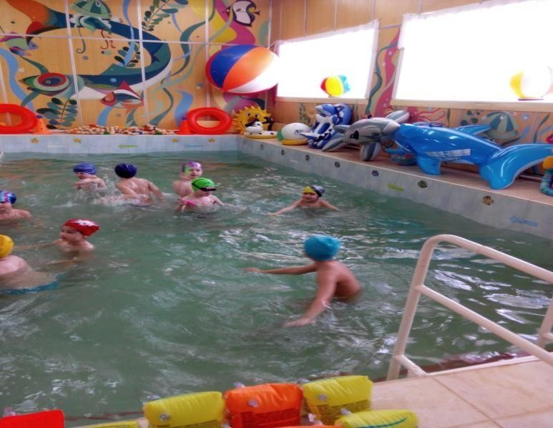

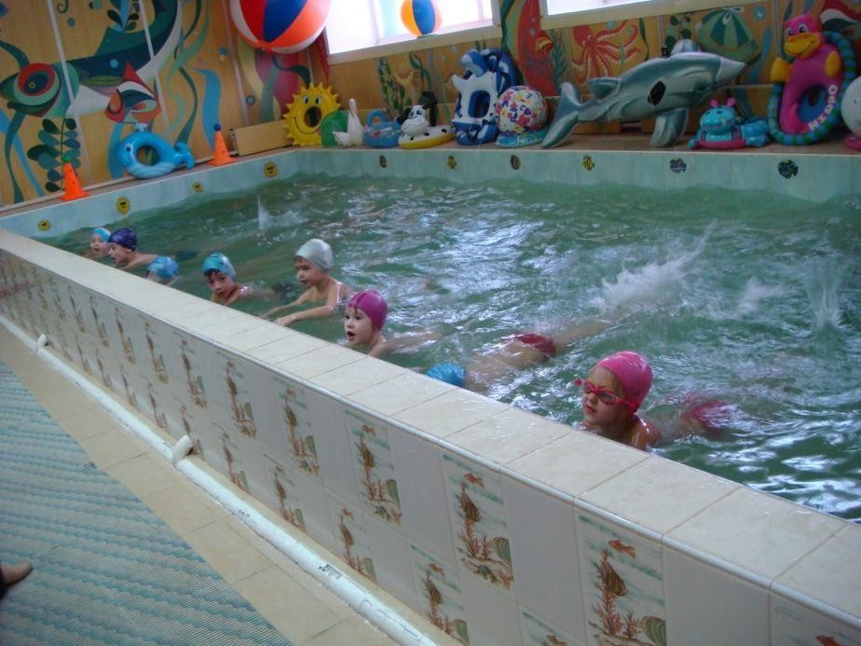

* 1. **Требования к организации занятий в бассейне**

Дети могут посещать бассейн только при наличии разрешения врача-педиатра. Перед началом и после занятий в бассейне организуют мытье детей под душем. В холодный период года занятия в бассейне предпочтительно проводить после прогулки. Если посещение бассейна предшествует прогулке, то для предупреждения переохлаждения детей необходимо предусмотреть временной интервал не менее 50 мин. Для профилактики переохлаждения детей занятия в бассейне не следует заканчивать холодной нагрузкой (холодным душем, проплыванием под холодной струей, топтанием в ванночке с холодной водой). Продолжительность занятий зависит от возраста детей.

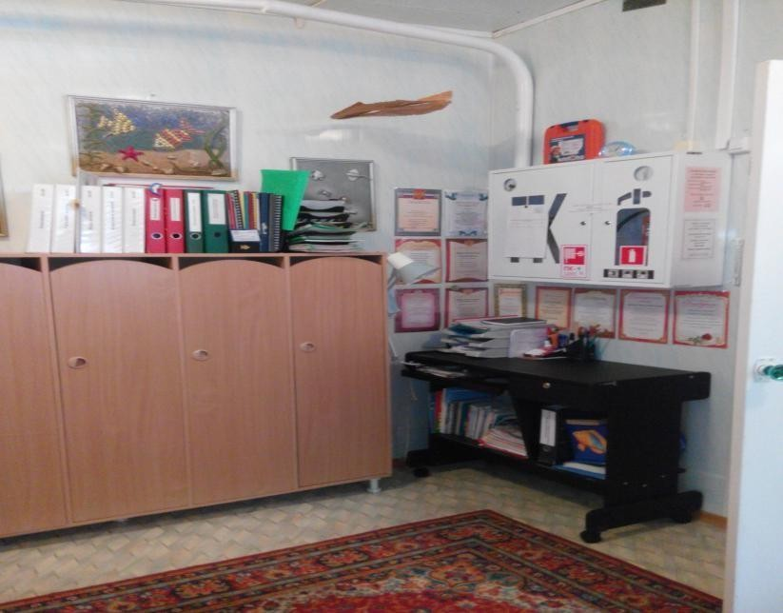

* + 1. **План развития бассейна**

**по материально-техническому, учебно – материальному обеспечению МАДОУ ДС №29 «Ёлочка»**

**Ответственный специалист: Бребан С.В.**

|  |  |  |  |
| --- | --- | --- | --- |
| **№ п/п** | **Вид работы** | **Исполнитель** | **Отметка о выполнении** |
|  | **3.1.Материально-техническомуобеспечению** | | |
| 1. | Замена обивки двух детских диванов в раздевальной комнате на непромокаемый материал |  |  |
| 2. | Заменарезиновыхковриковвдушевойит уалетнойкомнаты80см.x15м. | Бребан С.В. | **да** |
| 3. | Замена штор в комнате для сухого плавания. | Кияева А.К. | да |
| 4. | Коврики для раздевальной комнаты (замена ковра) 130см. x6м. |  |  |
| 5. | По всему периметру чаши бассейна противоскользящая, впитывающая влагу синтетическая  дорожка130см.x13м.  130 ширина13метров длина. |  | **да** |
| 6. | Коврик «антискольз» 3 шт. | Бребан С.В. | **да** |
| 7. | Приобрести стеллажи для игрушек |  |  |
|  | **3.2.Учебно-материальномуобеспечению** | | |
| 8. | Туннель детский |  | **1** |
| 9. | Изготовить, не стандартное оборудование (пластмассовые воротики) для обучения навыка подныривания. | Бребан С.В. | **да** |
| 10. | Обновить «Тропу здоровья» дорожку для профилактики плоскостопии. | Бребан С.В. | **да** |
| 11. |  |  |  |

|  |  |  |  |
| --- | --- | --- | --- |
| 12. | Приобрести вспомогательные  средства, пластмассовые «лопатки» увеличивающие площадь кисти, аквасапожки детские. По количеству детей в подгруппе. |  |  |
| 13. | Нарукавники (надувные)10пар. |  | да |
| 14. | Доски для плавания (пластмассовые и пенопластовые)10 шт. |  | 10 |
| 15. | Жилет для плавания 3шт. |  | 10 |
| 16. | Надувные круги для плавания 10 шт. |  | 10 |
| 17. | Пояс страховочный для плавания 4- хсекционный. | Бребан С.В. | 3 |
| 18. | Информация на стенд (красочно иллюстрирована)  Тема: «Игры у голубой воды». |  |  |

* + 1. **Общие сведения**

Бассейн – это помещения для организации занятий, по обучению детей плаванию, секции по плаванию, занятия дополнительного образования.

Бассейн- это помещение где необходима организация рационального двигательного режима в процессе учебной деятельности.

Помещения бассейна имеет в наличии комнату для переодевания, сухого плавания, душевую с тремя кабинками, туалет, эвакуационные выходы, зал с чашей (9 метров в длину 3 метра в ширину и 1,5 метра в глубину), они оборудованы необходимыми пособиями инвентарём и атрибутами.

Помещения такого рода располагают системой вентиляции подачи воды, имеют раздевальную комнату со шкафчиком и фенами для сушилки волос, комнату для разминки, душевую с тремя кабинками для мытья, туалет с умывальником.

В душевой предусмотрены специальные полки для мыла и мочалок, крючки для халатов.

Под каждым душем имеются резиновые коврики, такие же лежат при входе и выходе из ванны бассейна. К системе водоснабжения подключается два резиновых шланга для мойки чаши

бассейна и душевых. Непосредственно на бортике бассейна соответствующим образом (удобно для инструктора и воспитанников) размещаются плавательные доски, надувные круги и игрушки.

Чтобы дети с удовольствием играли в воде, выполняли тренировочные задания и старались правильно делать все упражнения. У бортика бассейна на тумбе рас полагаются пластмассовые ведра, игрушки, корзины с нарукавниками, резиновыми мячами и пластмассовые корзины с игрушками для ныряния а также резервные очки для тех, кто забыл принести свои. Деревяннаялавкадляотдыхадетейстоитпопериметручашибассейнанаднейвисяткрючкиснеобходи мыминвентарѐм.Набортикебассейнаустановленалестницаввертикальномположении для спуска и подъёма детей из воды; обязательное условие – наличие поручней.

Дляконтролятемпературногорежимавоздуханастенахразмещенытермометры.Температура воды легко определяется с помощью плавающего термометра. Визуальный обзор для сохранения прямолинейности проплыва дистанции ограничен стенками ванны бассейна. Разделительный шнур, состоит из пластмассовых и пенопластовых поплавков яркой раскраски, чтобы их хорошо было видно детям. Для удобства ориентирования по дну бассейна, проведены две линии для сохранения прямолинейности проплыва. Окончания дорожки с обеих сторон обозначены красным цветом–для удобства ориентирования на приближающуюся стенку бассейна. У бортика в углу стены приставлены страховочные шесты из пластмассы и древесины. На ряду со страховкой они используются как поддерживающие средство, помогающее при обучении.

По всему периметру бассейна проложена противоскользящая, впитывающая влагу синтетическая дорожка. В душевой и туалете бассейна тоже лежат резиновые коврики что позволяет исключить травматизм.

Обучение плаванию детей в столь раннем возрасте возможно благодаря тому, что легко устанавливается температурный режим воды в широких пределах. В течение одного дня можно менять температуру и уровень воды с высокой на низкую и наоборот, исходя из правильно составленного расписания занятий, которые проводятся в группах, состоящих из детей одного возраста. Сначала мы проводим занятия младших групп, потом средних и, наконец старших. Вода, которая специально не хлорируется, постоянно в течение занятий подаётся через систему водоснабжения. Она циркулирует, сливаясь через желоба на бортике, и так происходит водо обмен. Начав работать с детьми 2-4 лет при относительно высокой температуре воды (34-35 градусов), можно потом в ручную устанавливать более низкий температурный режим, перекрывая краны с горячей водой и пуская только холодную. Регулировать температуру воды можно лишь в том случае, если у инструктора есть соответствующий помощник. Регулировку кранов бассейна может осуществлять и медсестра, состоящая в штате бассейна. Деятельность бассейна осуществляется, исходя из отопительного сезона.

|  |  |  |  |
| --- | --- | --- | --- |
| **Группы** | **Длительность занятий** | **Кол-во занятий общее** | **Кол-во занятий в**  **неделю** |
| **Младшего дошкольного возраста от 3 до 4 лет** | 15 минут | 34 | 1 |
| **Среднего дошкольного возраста от 4 до 5 лет** | 20 минут | 34 | 1 |
| **Старшего дошкольного возраста от 5 до 6лет** | 25 минут | 34 | 1 |
| **Старшего дошкольного возраста от 6 до 7 лет** | 30 минут | 34 | 1 |

* 1. **График работы бассейна**

|  |  |  |  |  |  |
| --- | --- | --- | --- | --- | --- |
| ФИО | Понедельник | Вторник | Среда | Четверг | Пятница |
| Бребан С.В. | 08.00 –16.00 |  | 08.00 –16.00 |  |  |

**Расписание образовательной деятельности**

|  |  |  |  |  |  |
| --- | --- | --- | --- | --- | --- |
| Группы | Понедельник | Вторник | Среда | Четверг | Пятница |
| Группа общеразвивающей направленности младшего дошкольного возраста от 3 до 4 лет №1 |  |  | Плавание 08.00-08.15/  08.25-08.40 |  |  |
| Группа общеразвивающей направленности среднего дошкольного возраста от 4 до 5 лет №1 | Плавание 08.00-08.20/  08.30-08.50 |  |  |  |  |
| Группа общеразвивающей направленности среднего дошкольного возраста от 4 до 5 лет №2 |  |  | Плавание 08.50-09.10/  09.20-09.40 |  |  |
| Группа общеразвивающей | Плавание |  |  |  |  |
| направленности старшего дошкольного | 09.00-09.25/ |
| возраста от 5 до 6 лет №1 | 09.30-10.00 |
| Группа общеразвивающей направленности старшего дошкольного возраста от 5 до 6 лет №2 |  |  | Плавание 09.50-10.15/  10.25-10.50 |  |  |
| Группа общеразвивающей направленности старшего дошкольного возраста от 6 до окончания | Плавание 10.20-10.50/  11.00-11.30 |  |  |  |  |
| образовательных отношений №1 |  |
| Группа общеразвивающей  направленности старшего дошкольного возраста от 6 до окончания |  |  | Плавание 11.00-11.30/  11.40-12.10 |  |  |
| образовательных отношений №2 |  |

* 1. **Опись имущества помещений бассейна**

|  |  |  |  |  |
| --- | --- | --- | --- | --- |
| **№** | **Наименование имущества** | **Кол-во** | **Год установки** | **примечание** |
| 1 | Стулья детские (в раздевальной комнате) | 3 | 2018 | пластмассовые |
| 2 | Стул взрослый (в раздевальной комнате) | 2 | 2015 |  |
| 3 | Тюль | 3 | 2019 |  |
| 4 | Шкаф детский (в раздевальной комнате) | 2 | 2013 |  |
| 5 | Шкаф большой (в хлораторной) | 1 |  |  |
| 6 | Диван детский | 2 | 2017 |  |
| 7 | Фены для волос | 3 | 2015 |  |
| 8 | Тумба с методическим и дидактическим материалом | 1 | 2015 |  |
| 9 | Навесная полка для мыльных принадлежностей (в душевой) | 1 | 2010 |  |
| 10 | Ковры | 2 |  |  |
| 11 | Зеркала на стене (в разминочной комнате) | 4 | 2010 |  |
| 12 | Полотенце–держатель | 1 | 2014 |  |
| 13 | Ультрафиолетовый облучатель рециркулятор  «Дезар - 3» (в разминочной  комнате) | 1 |  |  |
| 14 | Количество ламп (л.д.с.) | 31 |  |  |
| 15 | Электро розетки(количество) | 8 |  |  |

|  |  |  |  |  |
| --- | --- | --- | --- | --- |
| 16 | Выключатели | 9 |  |  |
| 17 | Пожарная сигнализация  дымоуловители | 3 |  |  |
| 18 | л.д.с.– лампы дневного света |  |  |  |
| 19 | Резиновые коврики (в туалете, душевой) | 3 | 2020 |  |
| 20 | Дорожка синтетическая противоскользящая, впитывающая влагу (по периметру чаши бассейна) | 2 | 2019 |  |

* + 1. **Учебно-материальное обеспечение**
  1. **Технические средства обучения**

|  |  |  |
| --- | --- | --- |
| № | Наименование | Количество |
| 1. | Свисток | 2 |
| 2. | Секундомер | 1 |
| 3. | Термометр для воды | 2 |
| 4. | Термометр комнатный | 3 |
| 5. | Шапочка резиновая | 4 |
| 6. | Резиновая дорожка | 3 |
| 7. | Лестница (для входа и выхода из  чаши бассейна) | 1 |
| 8. | «Тропа здоровья»  Дорожка для профилактики плоскостопии | 6 |
| 9. | Лавочка | 1 |
| 10. | Пластмассовые корзины для игрушек | 3 |
|  | Железные корзины под мячи | 2 |
| 11. | Магнитофон«SONY» | 1 |

|  |  |  |
| --- | --- | --- |
| 12. | Массажѐрыдля стоп | 4 |
| 13. | Вело-тренажѐр | 1 |
| 14. | Беговая дорожка | 1 |
| 15. | Тренажѐрдлябоковыхмышцспины | 1 |
| 16. | Тренажѐрдляикроножныхмышц | 1 |
| 17. | Пластмассовые тазы под игрушки | 2 |
| 18. | Пластмассовые корзины для игрушек | 3 |

* 1. **Учебно-наглядные пособия**

|  |  |  |
| --- | --- | --- |
| № | Наименование | Количество |
| 1. | Игрушка из плотной резины(тонущая) | 8 |
| 2 | Игрушка надувная(плавающая) | 8 |
| 3. | Надувные круги | 6 |
| 4. | Круг надувной спасательный | 2 |
| 5. | Поплавок цветной пластмассовый | 7 |
| 6. | Цветной флажок | 3 |
| 7. | Мяч резиновый | 21 |
| 8. | Мяч надувной | 4 |
| 9. | Обруч (пластмассовый, железный) | 14 |
| 10. | Цветная разделительная дорожка | 1 |
| 11. | Нарукавники (надувные) | 6 |
| 12 | Вѐдра пластмассовые | 6 |
| 13. | Пластмассовые, цветные мячи | 8 |
| 14. | Жилет для плавания | 3 |

|  |  |  |
| --- | --- | --- |
| 15. | Длинный шест  (деревянный, пластмассовый) | 1 |
| 16. | Гимнастические палки | 10 |
| 17. | Дорожка «зелѐнаятрава» | 2 |
| 18. | Дорожка разделительная | 1 |
| 19. | Доски для плавания (пластмассовые и пенопластовые) | 10 |
| 20. | Разделительнаядорожкапоперѐкбассейна  «Золотые рыбки» | 1 |
| 21. | Пластмассовые обручи | 10 |
| 22. | Деревянные палки | 7 |
| 23. | Плотные резиновые мячи с шипами | 11 |
| 24. | Очки для плавания | 10 |
| 25. | Конусы для разметки | 9 |
| 26. | Нарукавники | 10 |
| 27. | Палочки для плавания | 7 |
| 28. | Плавающие обручи.  Надувной набор для игры в баскетбол. | 1 |
| 29 | Гимнастический железный круг | 1 |
| 30 | Круг для плавания | 10 |
| 31 | Мячи неоновые для игр на воде | 3набора |
| 32 | Кольца для подводного плавания | 3набора |

* 1. **Санитарно - материальное обеспечение для обработки помещений бассейна.**

|  |  |  |
| --- | --- | --- |
| № | Наименование | Количество |
| 1. | Швабра | 1 |
| 2. | Веник | 1 |
| 3. | Совок для уборки мусора | 1 |
| 4. | Урна для мусора | 1 |
| 5. | Вѐдрапластиковыена10литров | 3 |
| 6. | Пластмассовые тазы на 5литров | 4 |
| 7. | Эмалированныетазына5литров | 2 |
| 8. | Большие кастрюли |  |
| 9. | Кастрюля для грязных полотенец | 1 |
| 10. | Кастрюля для разведения дез. раствора | 1 |
| 11. | Кастрюля для мытья игрушек | 1 |
| 12. | Маленькие кастрюли |  |
| 13. | Кастрюля для м/с раствора | 1 |
| 14. | Кастрюля для замачивания ветоши | 1 |

* 1. **Учебные пособия. Программно-методическое обеспечение**

1. 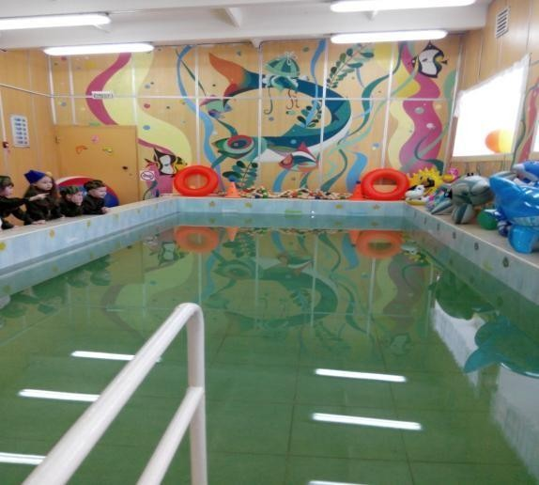Способ «кроль» на груди, с работой ног и рук (поэтапно, вид с боку со спины).
2. Способ «кроль» на спине, с работой ног и рук (поэтапно, вид с боку со спины).
3. Плавание способом «дельфин» (поэтапно, вид с боку со спины, лицом вперѐд).
4. Способ «брасс» (поэтапно, на груди, вид с боку, со спины) с описанием.
5. Плакат с изображением облегчѐнных способов плавания.

Все перечисленные способы плавания показаны с описанием каждого движения.

1. Плакат первой медицинской помощи утопающему (массаж сердца).

Знаки пять видов «НЕЛЬЗЯ», «СТОП» в красном кружочке (что нельзя делать в бассейне).

* + Не нужно шуметь в бассейне (громко кричать).
  + Не нужно купаться сразу после того как покушал.
  + Не нужно толкаться, топить, верхом садиться на рядом купающегося человека.
  + Не нужно баловаться, в надувном кругу.
  + Не нужно далеко от берега заплывать в надувном кругу.
  + Не нужно далеко от берега заплывать, если ты плохо плаваешь.

*Программно-методическое обеспечение*

* + Сетка занятий;
  + Циклограмма инструктора по плаванию;
  + График работы бассейна;
  + График проветривания;
  + Журнал инструктажей;
  + Инструкции помощь тонущему(как вести себя в бассейне и т.д.);
  + Перспективный план работы с воспитателями и обслуживающим персоналом ДОУ;
  + Работа по взаимодействию с узкими специалистами;

**Папки для методического материала:**

* игры на воде; для мониторинга; закаливание;
* задачи по плаванию;
* Консультации для родителей и педагогов;
* Конспекты занятий;
* Наглядно-демонстрационный материал;
* Материал по самообразованию;
* гимнастика;
* копилка.
  1. **Учебно–методическая литература кабинета**

1. С.В.Белиц «Мы учимся плавать»Москва: «Просвещение»,2000г.
2. А.В.Козлов «Плавание доступно всем»Лениздат,1986г.
3. Методическиерекомендациипоорганизацииобученияплаваниюдетейдошкольноговозраста. Москва,2000г.
4. Ирина Большакова «Маленький дельфин» (нестандартная методика обучения детей дошкольного возраста) Ижевск.
5. Т.И.Осокина «Как научить детей плавать».– Москва,«Просвещение»,1985г.
6. Т.А. Протченко, Ю.А.Семѐнов «Обучение плаванию дошкольников и младших школьников». Практическое пособие. Методика. Айриспресс.Москва-2013г.
7. В. Велитченко «Как научиться плавать».Москва-2000г.
8. А. Колкушкин «Закаливание», Москва-1997г.
9. Методические рекомендации по дифференцированным режимам закаливания детей в условиях крайнего севера.
10. «Физкультминутка»5-7лет.
11. Научно-методический журнал «Физическая культура»,2000г.
12. Т.И.Осокина, Е.А.Тимофеева,, Т.Л.Богина «Обучение плаванию в детском саду» - Москва,1991г.
13. Б.Б.Егоров,, О.Б.Ведерникова, А.В.Яковлева,«Оздоровительный комплекс в детском саду»- Москва,2008г.
14. А.П.Макаренко «Плавайте на здоровье», «Физическая культура и спорт»,1988г.
15. Л.Ф.Еремеева«Научитеребѐнкаплавать»Программаобученияплаваниюдетейдошкольногои младшегошкольноговозраста:МП.-СПб.:Издательство «Детство-Пресс»,2015г.